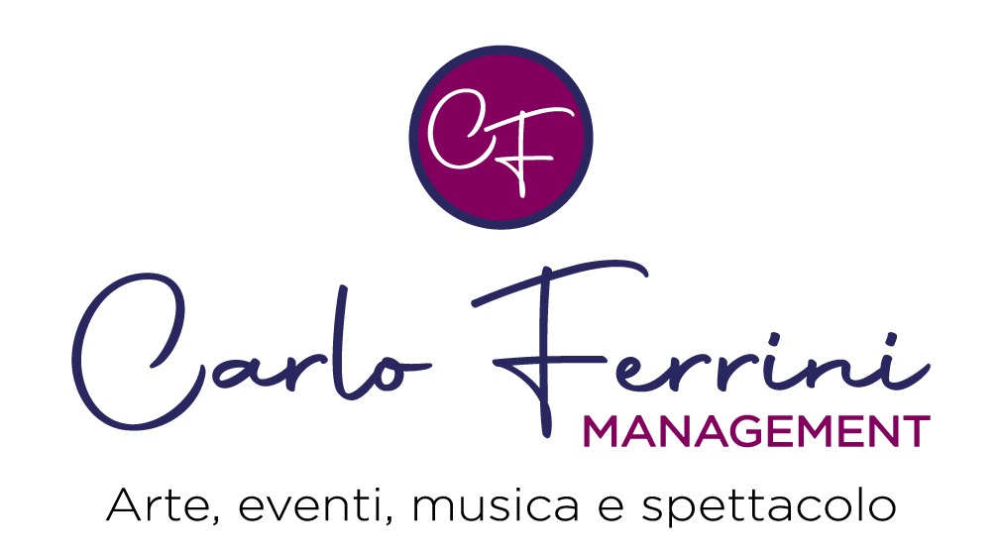

PRESENTA

Chi può partecipare:

Cantanti, Cantautori, Interpreti , Band

I BRANI POTRANNO ESSERE COVER ed INEDITI, E NON C'È ALCUN LIMITE DI ETÁ
Tutti coloro che vorranno iscriversi potranno prendere visione del regolamento qui allegato

Il Contest si divide in tre categorie :

- Cover

- Inediti

- Senior (da 45 anni in poi)

Come si partecipa :

- invia la tua performance, sia cover sia inedito (video o file )

- Gli artisti saranno selezionati da una commissione composta da esperti musicisti e cantanti ,

- Gli Artisti selezionati si esibiranno live (no basi) il giorno 15 Febbraio 2026 al Teatro Acacia di Napoli accompagnati dalla Hurricane Orchestra

DOMANDA DI PARTECIPAZIONE

Le Iscrizioni per la partecipazione ,alla serata finale del 15/02/2026 ,degli artisti selezionati ed avvisati tramite mail , dovranno essere inviate entro e non oltre il 07/12/2025, agli indirizzi email tuttisulpalcocontest2@gmail.com oppure tramite numero w.app 3514269673, corredate della copia del bonifico effettuato.

QUOTA DI PARTECIPAZIONE:

La quota di partecipazione sarà di
€200 per artista singolo
€ 300 per gruppi /band fino a 3 elementi,
€ 450 oltre i elementi comprende :
Interviste e comunicati stampa

Attestato di partecipazione

LA QUOTA DI PARTECIPAZIONE VA VERSATA ,SOLO DOPO L” AMMISSIONE ALLA SERATA FINALE ,A MEZZO BONIFICO BANCARIO INTESTATO A " CARLO FERRINI
SU IBAN IT35N36772223000EM000824515
Causale: nome cognome “ partecipazione contest “ Tutti sul palco Live “
INVIARE ALL’ INDIRIZZO EMAIL SOTTO INDICATO
RICHIESTA DI PARTECIPAZIONE DEBITAMENTE COMPILATA COPIA DEL VERSAMENTO EFFETTUATO
Email: tuttisulpalcocontest2@gmail.com

CATEGORIE DEI PREMI

- PARTECIPAZIONE GRATUITA A CASASANREMO LIVE BOX ESIBIZIONE AL PALAFIORI NELLA SETTIMANA DEL FESTIVAL POSSIBILITA DI VINCERE UNA BORSA DI STUDIO PER CASASANREMO ACADEMY

- PARTECIPAZIONE GRATUITA ALLE SEMIFINALI PREMIO LUCIO DALLA

- INCISIONE DI UN BRANO

- REGISTRAZIONE GRATUITA DI UN VIDEO CLIP DEL PROPRIO BRANO

- POSSIBILITA DI PARTECIPARE AD UN PROGETTO MUSICALE DI UNA IMPORTANTE CASA DISCOGRAFICA

- TARGHE E ATTESTATI DI PARTECIPAZIONE

La Direzione Artistica

Carlo Ferrini

